МКОУ «Степновская ООШ»

Отчёт о защите проектов учениками 6 класса на тему «Масленица» в рамках предметной недели «Русский родной язык и родная литература»

Учитель русского языка и литературы

Катаева М.И.

С. Степное.

В рамках предметной недели «Родной русский язык и родная литература учащимися 6 класса были подготовлены проекты на тему «Масленица». 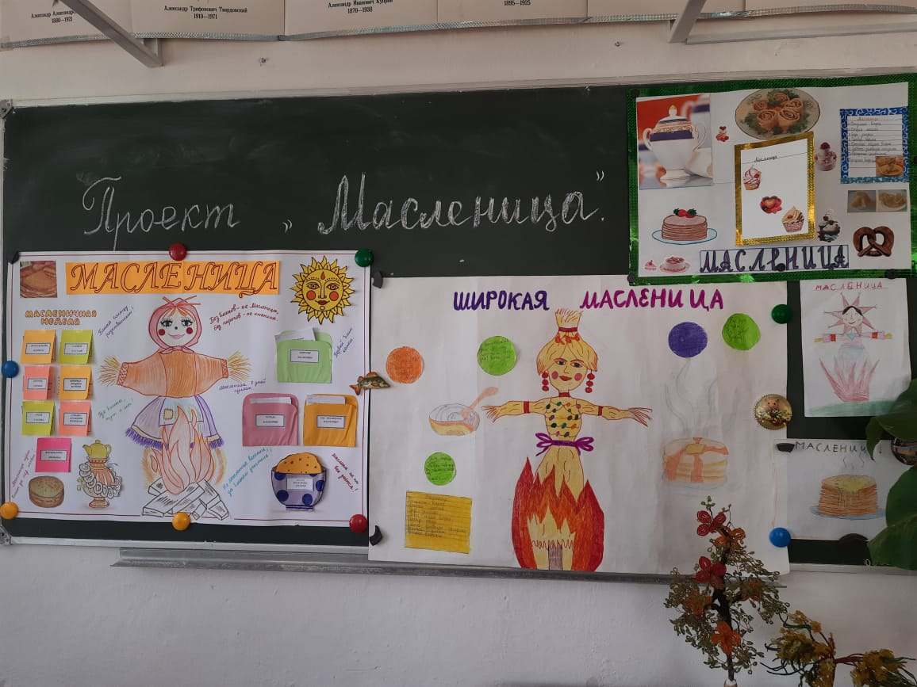

Каждый ученик подошёл к мероприятию творчески. Ребята предоставили красочно оформленные работы. Затем каждый школьник рассказывал о своём проекте. Первым свою работу представил Белов Максим. 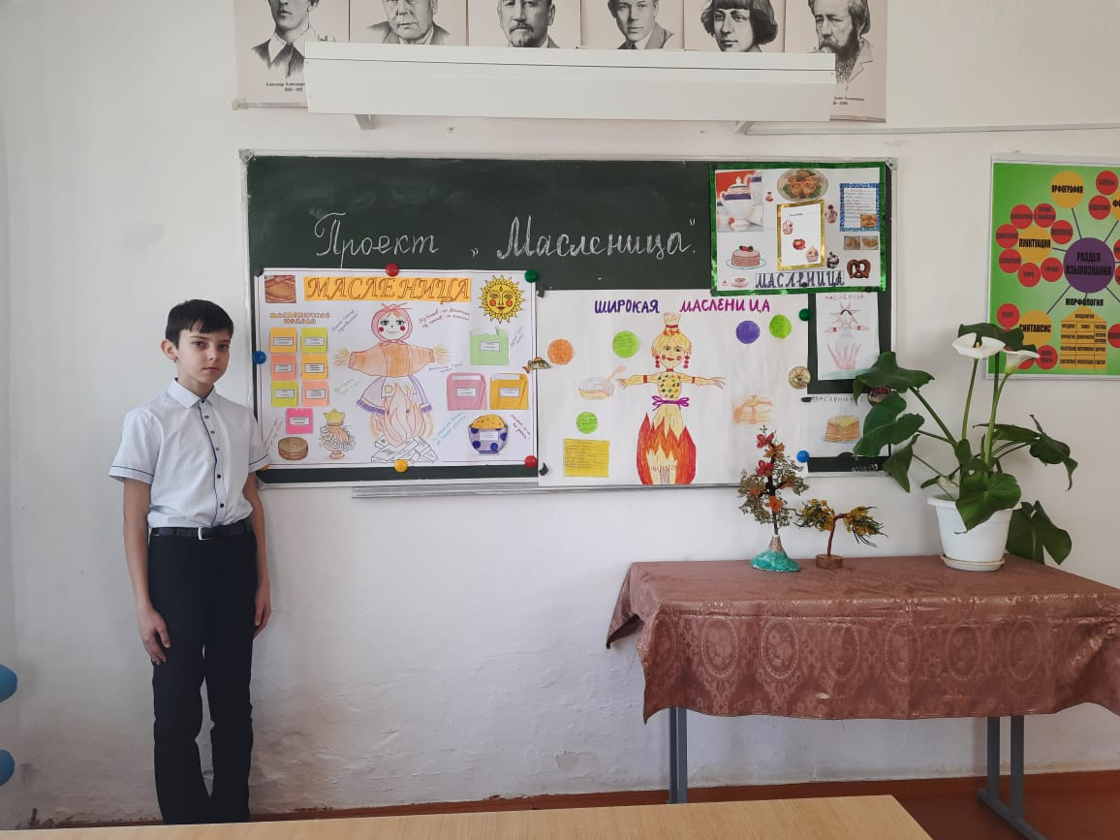

Он рассказал историю возникновения Масленицы и всей неделе празднования.

Второй выступила Раджабова Хадижа. 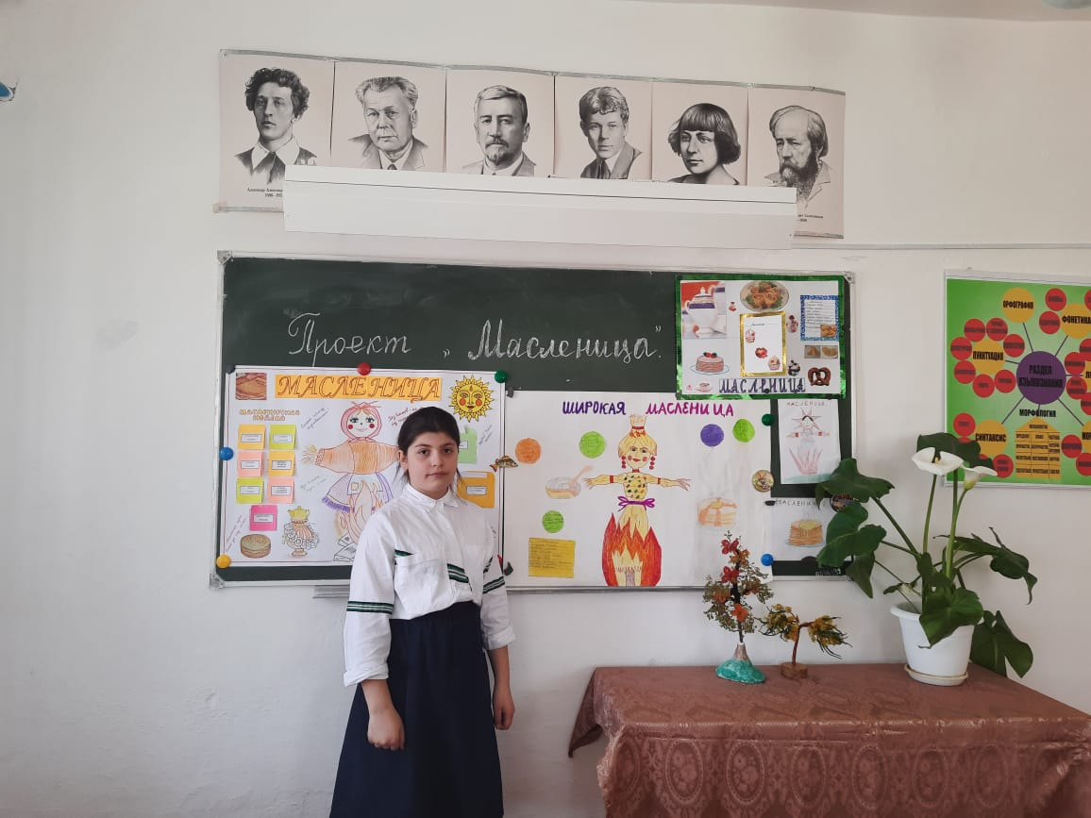

Она загадала ребятам загадки о Масленице.

Третью работу защищала Исаева Зенфира. 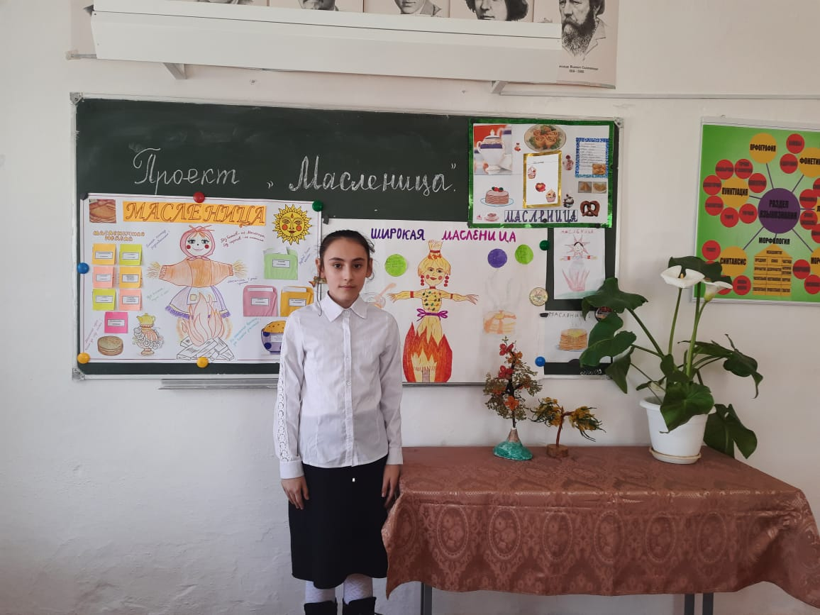

В своём проекте она представила главный атрибут праздника – блины, которые ассоциировались с солнцем.

Исаев Э и Каримулаев А. свои проекты предоставили на альбомных листах.

Работу Максима признали лучшей.

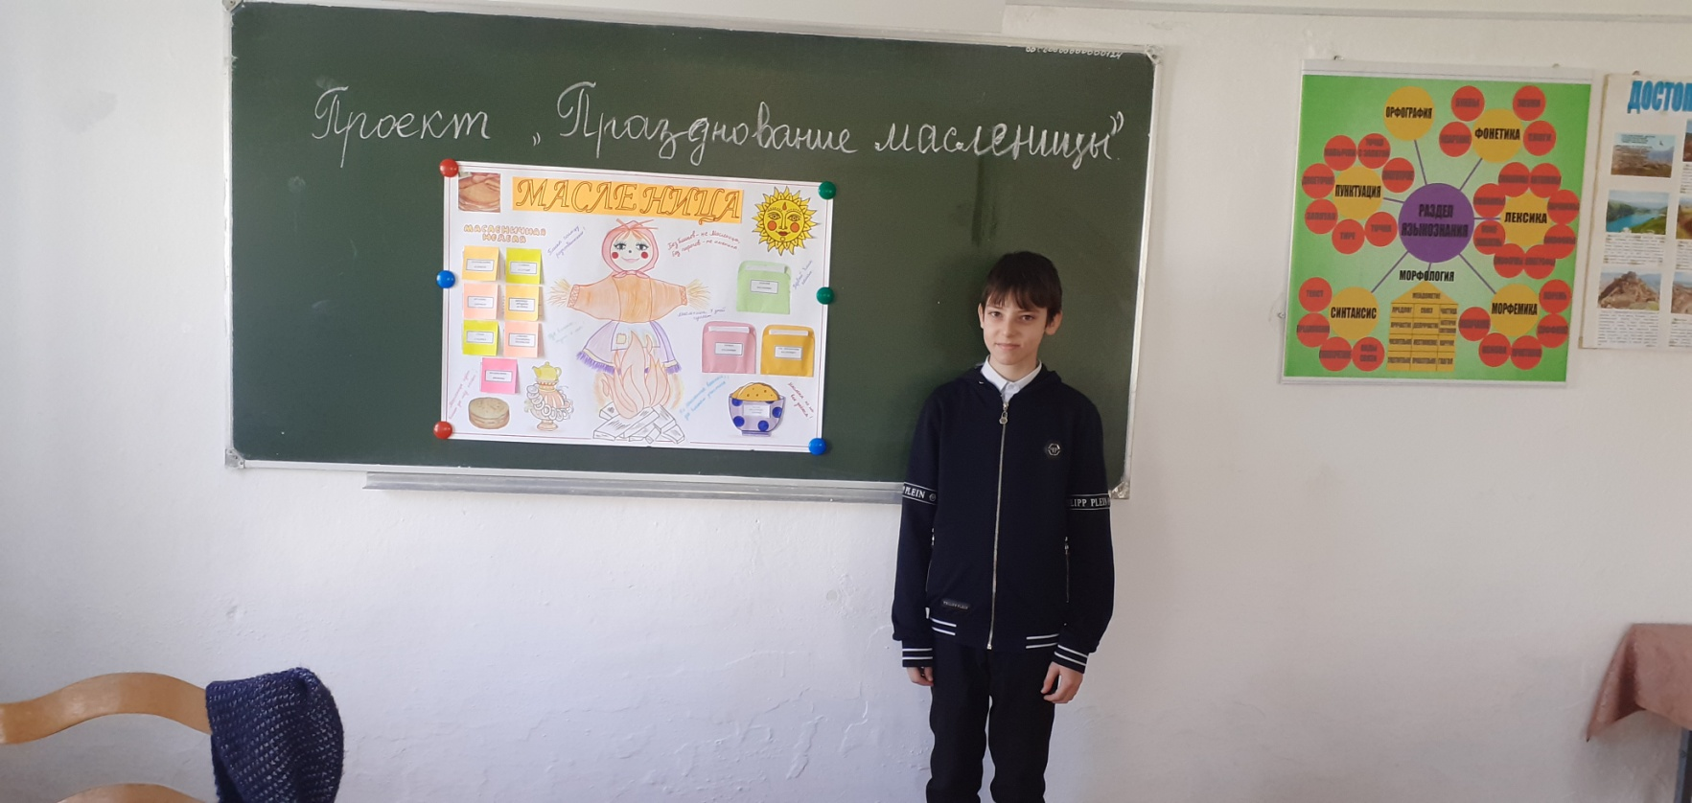

Лучшие работы были отмечены учителем русского языка и литературы Катаевой М.И.

Ученики сфотографировались возле своих работ. 